1. **Системы счисления, применяемые в ЭВМ:**

В ЭВМ используются следующие системы счисления:

Двоичная система счисления - в качестве *рабочей*;

Десятичная система счисления - для записи исходной информации и выдачи результатов;

Восьмеричная система счисления;

Шестнадцатиричная система счисления;

Смешанная (двоично-десятичная) система счисления.

Восьмеричная и шестнадцатиричная системы счисления являются вспомогательными. Они применяются при подготовке задач к решению (программировании на языках ассемблере, машинном и др.). Данные системы удобны тем, что 8-ричная запись какого-либо числа в три раза короче его двоичной записи, а 16-ричная запись - в четыре раза. Что касается перевода чисел из одной системы в другую, а именно по схемам 82, 28, 162, 216, то он не вызывает каких-либо затруднений и может выполняться чисто механическим путем.

Двоично-десятичная система счисления*также является вспомогательной и*используется, в основном, для хранения десятичных чисел в памяти ЭВМ. Запись десятичных чисел в двоично-десятичной с.с. осуществляется следующим образом. Каждая цифра десятичного числа записывается ее двоичным эквивалентом. Для такой записи потребуется не более четырех двоичных разрядов. Четырехзначное двоичное число, изображающее десятичную цифру, называется *тетрадой*.

1. **Способы перевода целых чисел из одной системы счисления в другую:**

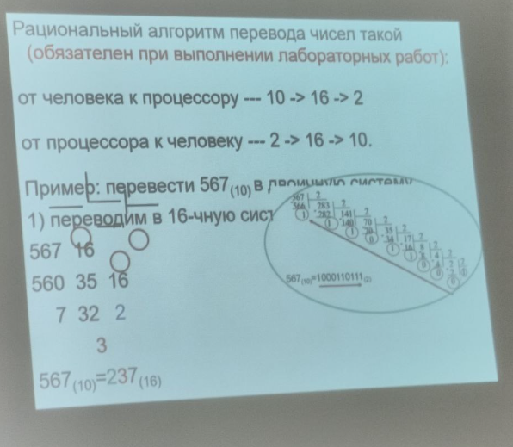

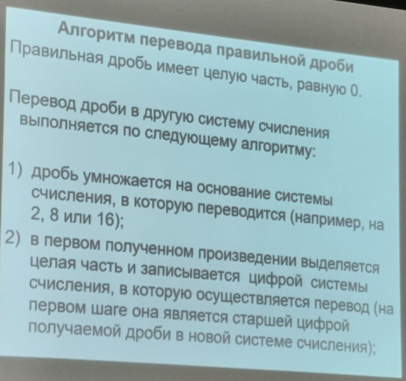

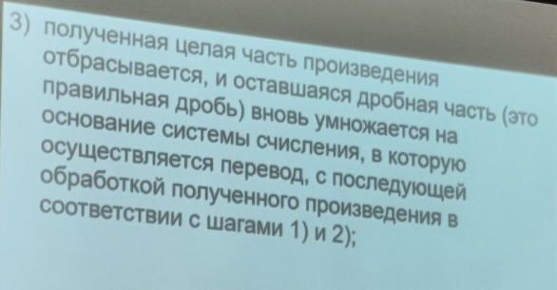

Так же существует способ перевода, связанный с переведением триадами/тетрадами, когда каждое число в исходной системе счисления разбивается на 3 или 4 цифры : 0/1, а потом из этих чисел формируется число в необходимой системе счисления.

1. **Способы перевода правильных дробей из одной системы счисления в другую**

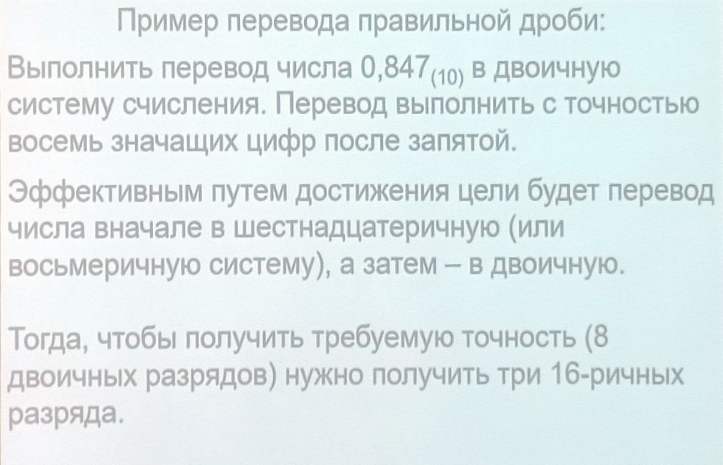

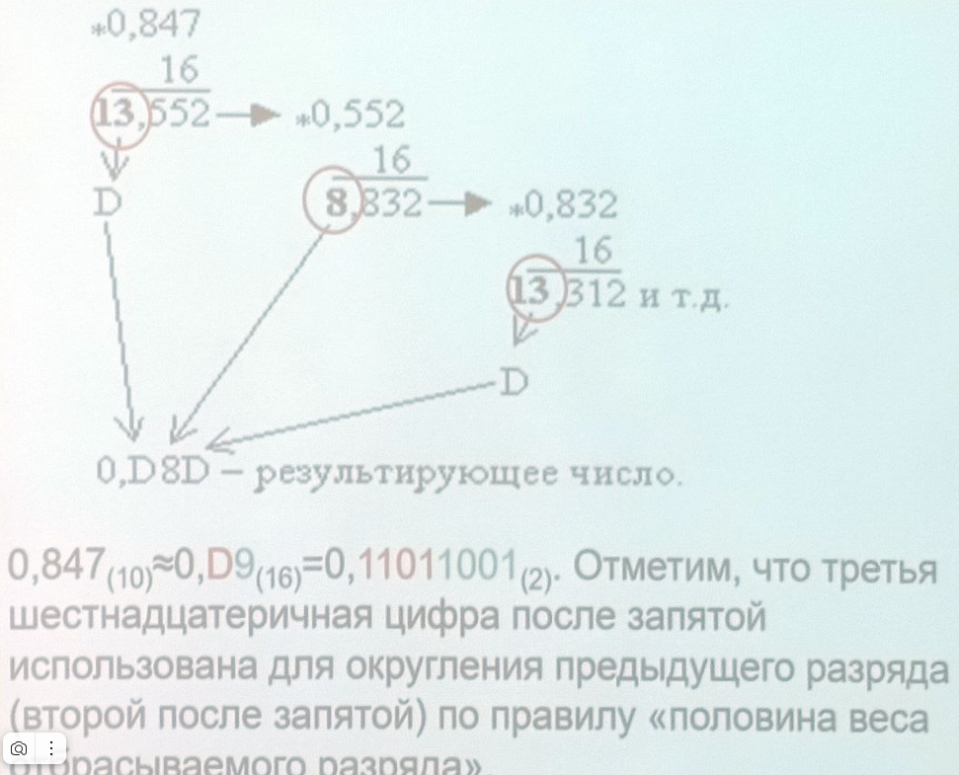

1. **Способы переведения вещественных дробей из одной системы счисления в другую:**
2. **Формат представления чисел с фиксированной точкой в цифровых процессорах. Стандарт IEEE-754**

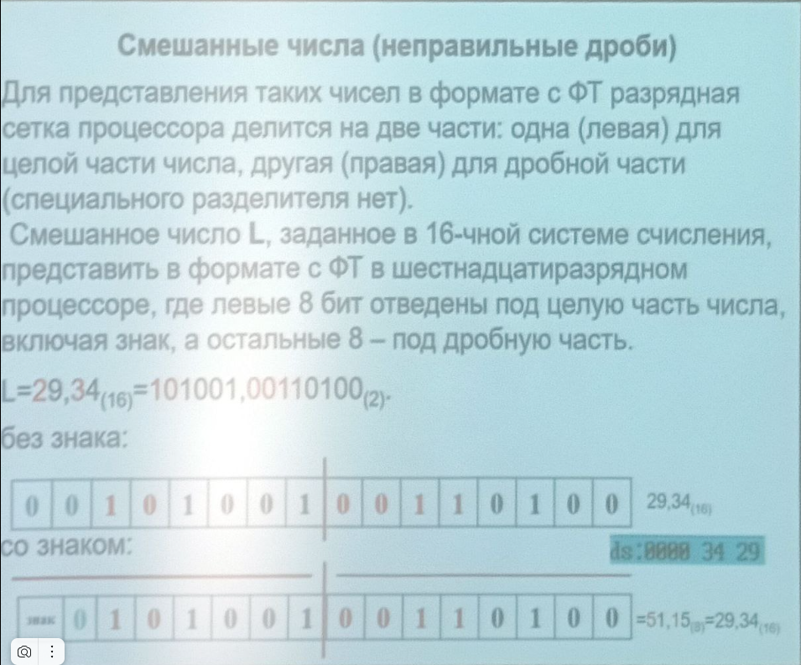

1. **Формат представления чисел с плавающей точкой в цифровых процессорах. Стандарт IEEE-754**

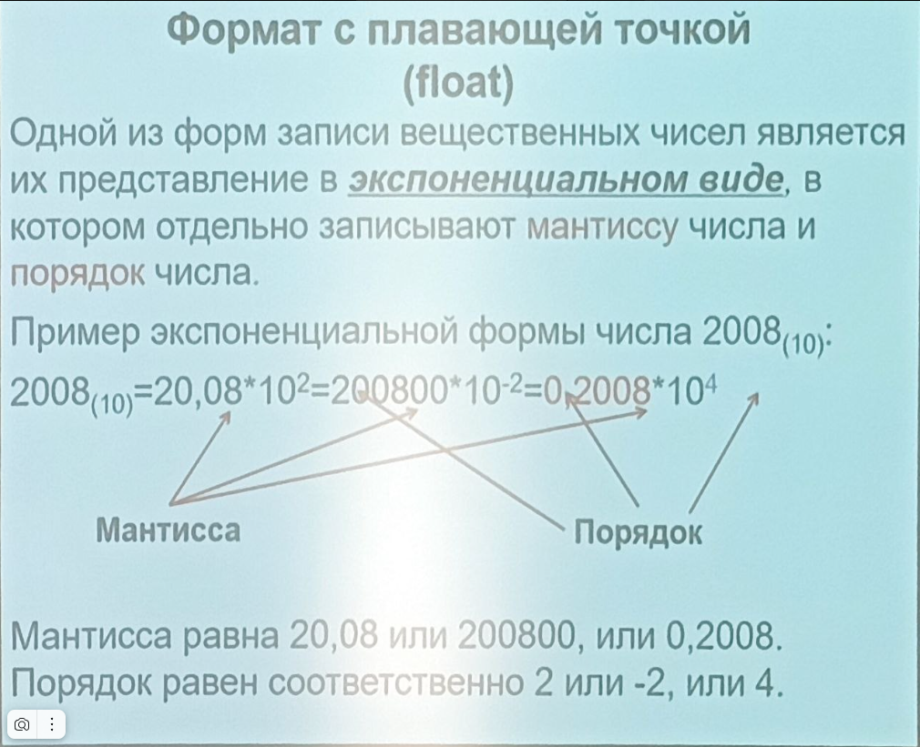

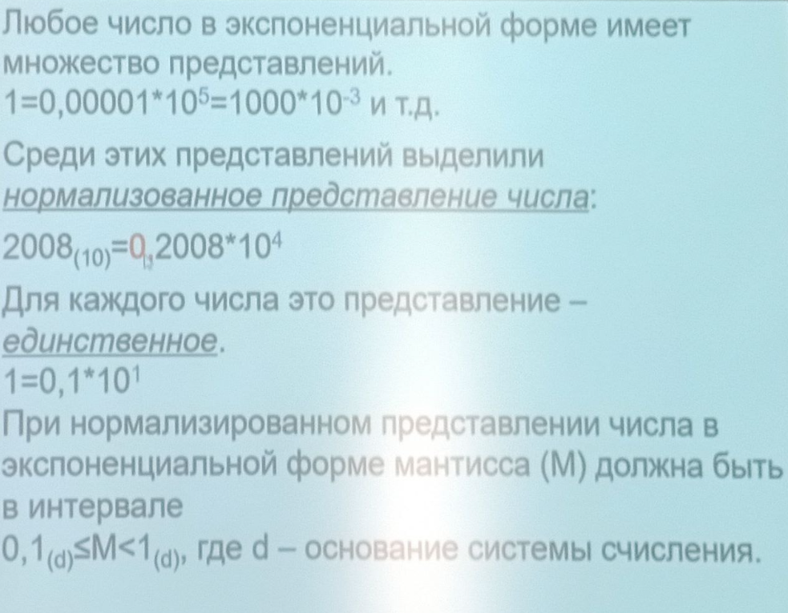

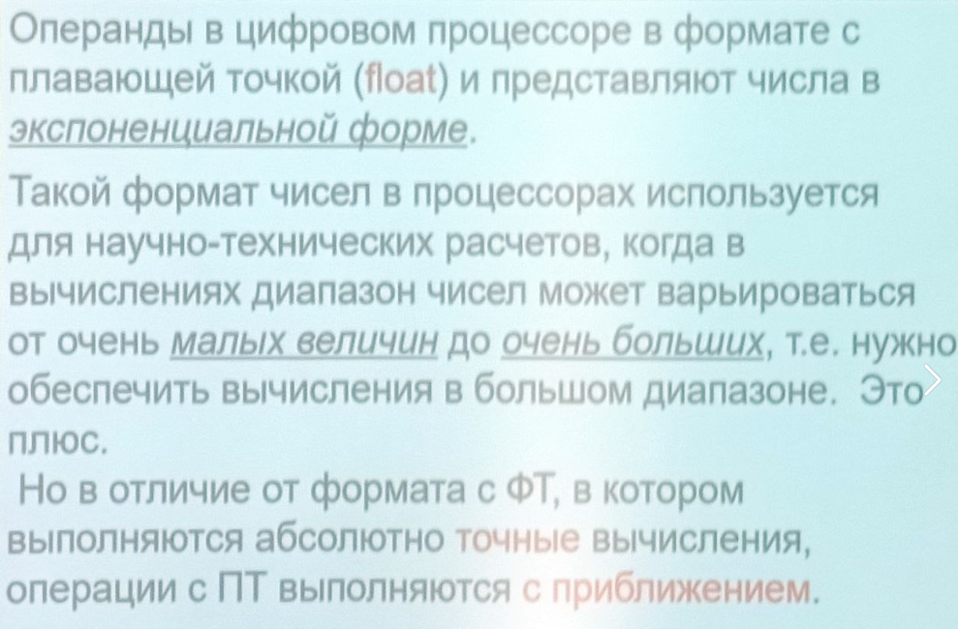

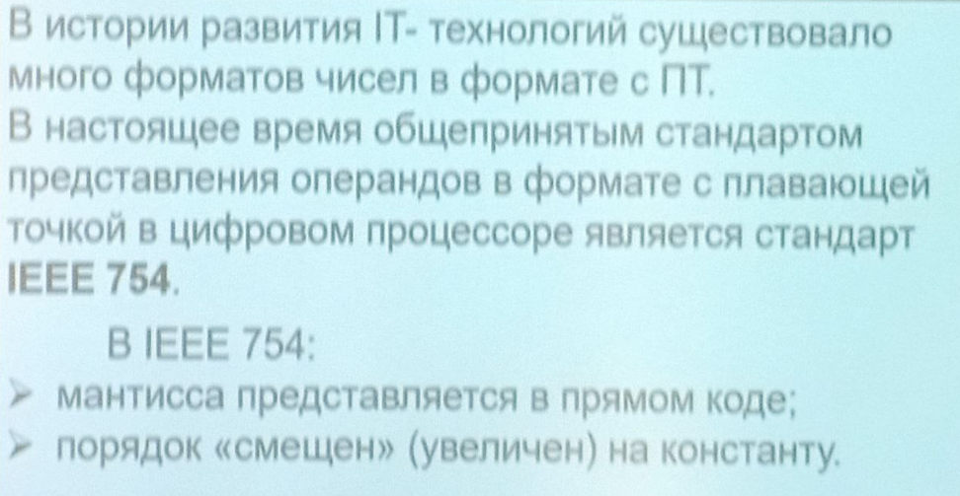

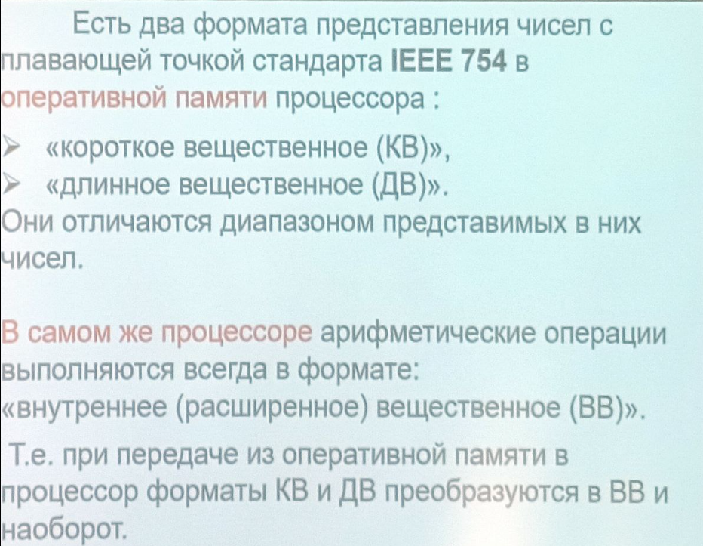

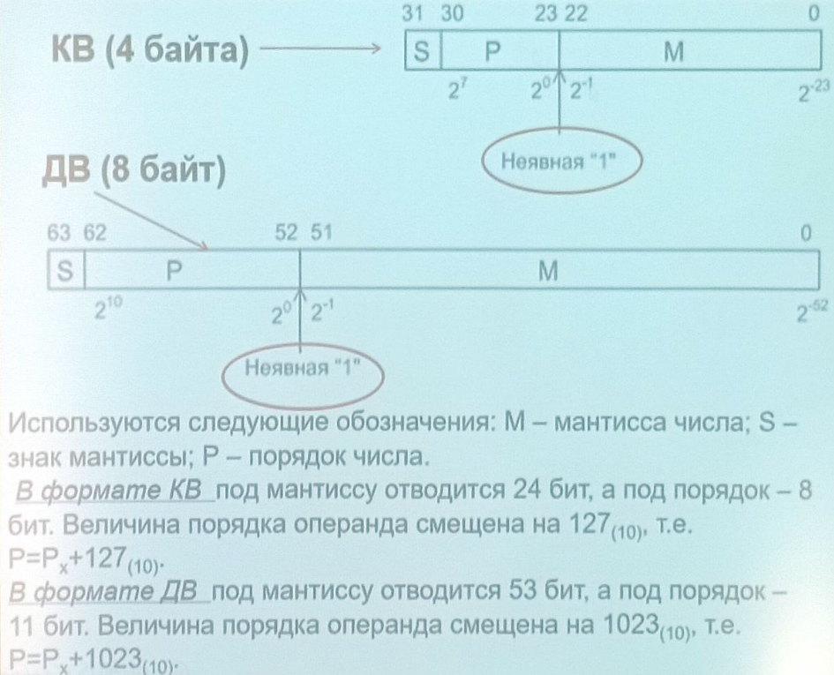

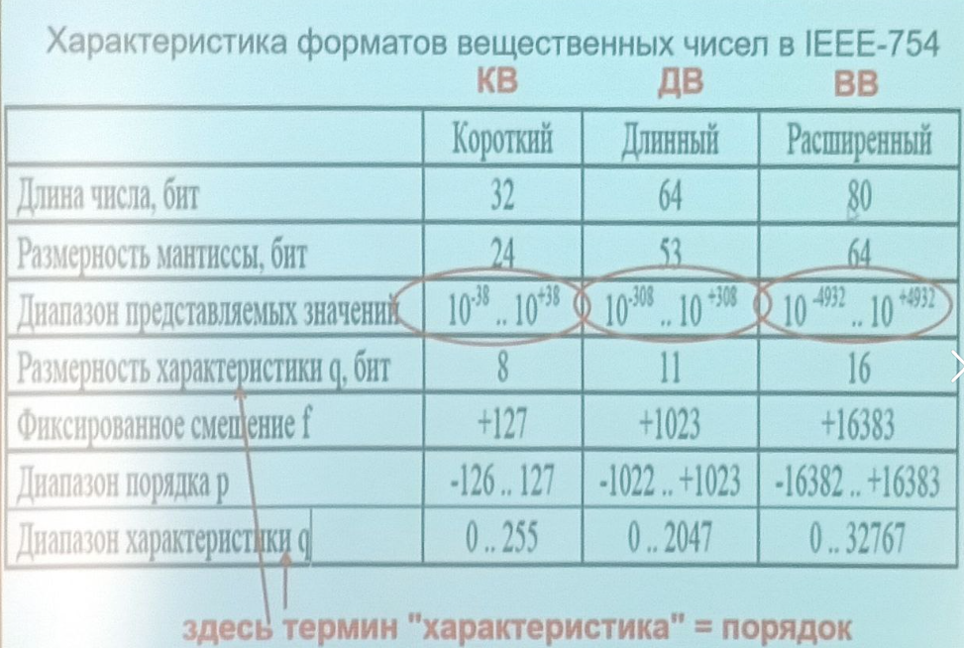

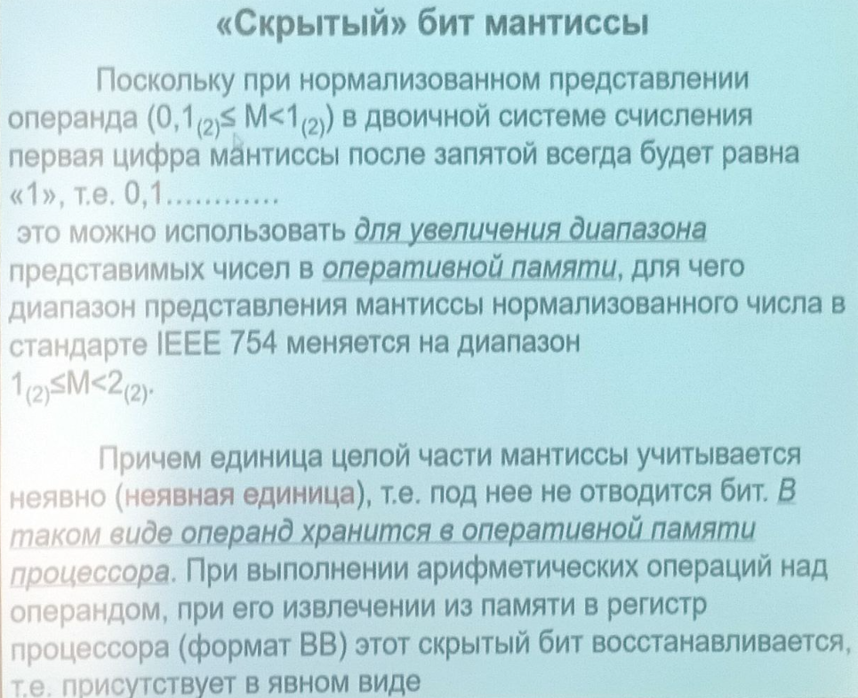

1. **Формат представления BCD-чисел в цифровых процессорах. Стандарт IEEE-754**
2. **Кодирование чисел в цифровых процессорах. Прямой код, преимущества и недостатки.**

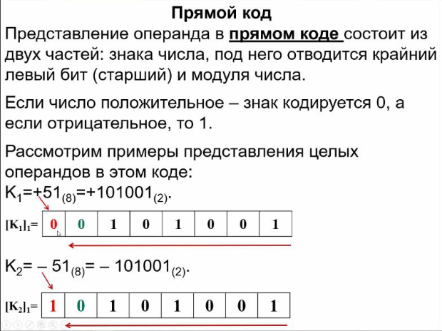

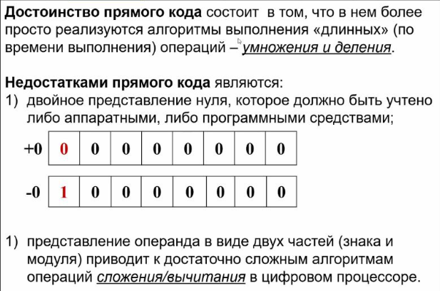

1. **Кодирование чисел в цифровых процессорах. Дополнительный код, преимущества и недостатки:**

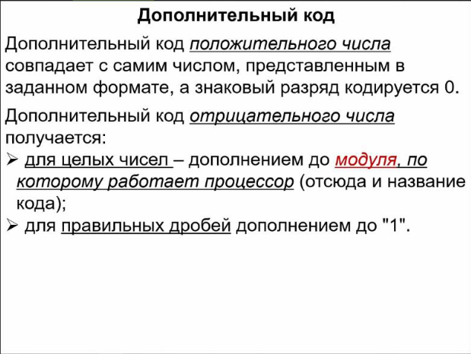

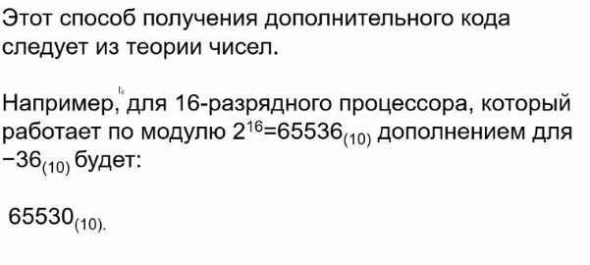

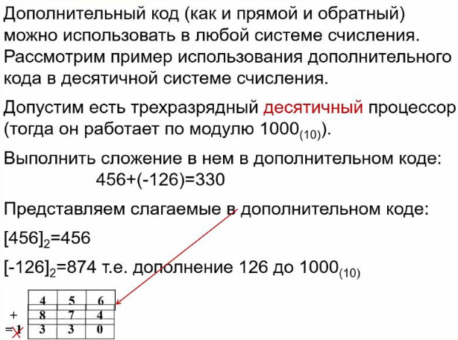

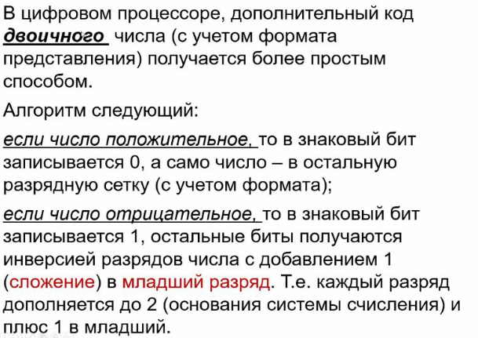

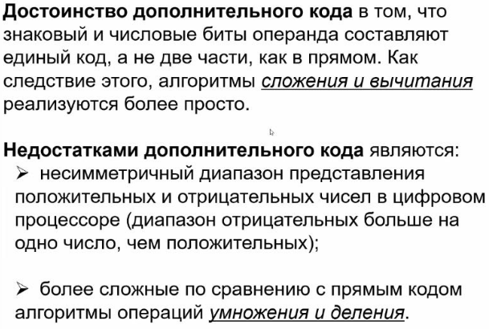

1. **Функциональная схема операционного автомата для сложения.**

**С у м м а т о р**- это комбинационная схема для сложения двух двоичных чисел. В функциональных схемах ОА сумматор изображают так, как показано на рис.8, выделяя два входных плеча А и В, на которые поступают операнды, и выходное плечо S, с которого снимают результат. Кроме того, сумматор имеет вход переноса СRР и выход переноса CR, которые выделяют при изображении в тех случаях, когда они используются

На SМ чаще всего реализуется МО подачи единицы на вход переноса: у12 - SМр = 1.

|  |  |  |  |
| --- | --- | --- | --- |
| |  | | --- | |  | |  | IMG_256 | |

Если выполняется сложение операндов в ДК, это равносильно прибавлению единицы к младшему разряду суммы. При выполнении некоторых операций может возникнуть необходимость в занесении единиц в часть разрядов SMa[31,16] = 1.

Главное, о чем следует помнить при реализации такта сложения: сумматор - комбинационная схема, которая формирует результат на выходе S, пока поданы операнды на входы А и В, но **не хранит** результат операции. Поэтому результат операции сложения должен быть передан в том же такте в регистр для запоминания. Например, если операнды занесены в RG1 и RG2, причем операнд в RG2 отрицательный, и нужно выполнить операцию сложения с использованием ДК, то такт сложения должен быть записан так:

SМa = RG1

SМв = RG2

SМр = 1

RG3 := SМs

Все МО, реализующие перечисленные выше действия, должны быть включены в одну микрокоманду (МК).

|  |  |  |  |  |  |  |  |  |
| --- | --- | --- | --- | --- | --- | --- | --- | --- |
| |  |  |  |  | | --- | --- | --- | --- | |  |  |  |  | |  | IMG_257 |  |  | |

1. **Сложение/вычитание целых чисел со знаком в формате с фиксированной точкой:**

Для выполнения сложения двух целых в формате с фиксированной точкой, необходимо представить оба числа в дополнительном коде. И сложить полученные двоичные представления ДК.

Для выполнения вычитания двух целых в формате с фиксированной точкой, необходимо представить оба числа в дополнительном коде. И произвести сложение дополнительного кода первого числа, и (инвертированного + 1) дополнительного кода второго числа .

1. **Сложение/вычитание правильных дробей со знаком в формате с фиксированной точкой**

Алгоритм сложения дробных чисел в формате с ФТ ничем не отличается от алгоритма сложения целых чисел в формате с ФТ. Аналогичен алгоритм и для смешанных чисел в формате с ФТ.

1. **Сложение/вычитание смешанных чисел со знаком в формате с фиксированной точкой**

Алгоритм сложения дробных чисел в формате с ФТ ничем не отличается от алгоритма сложения целых чисел в формате с ФТ. Аналогичен алгоритм и для смешанных чисел в формате с ФТ, только действия выполняются отдельно с целой и дробной частью соответственно.

1. **Алгоритмы выполнения операций логического и циклического сдвигов в цифровых процессорах**

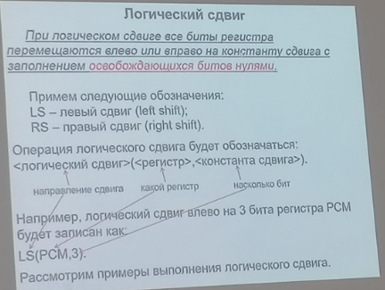

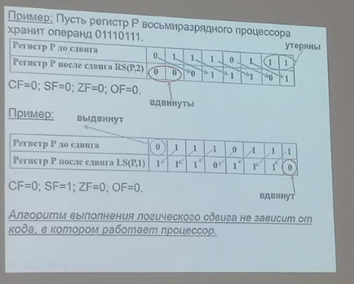

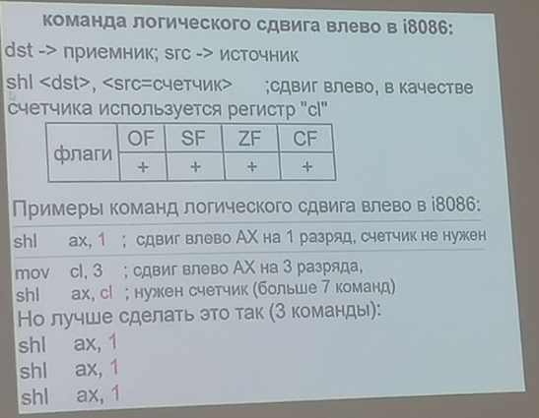

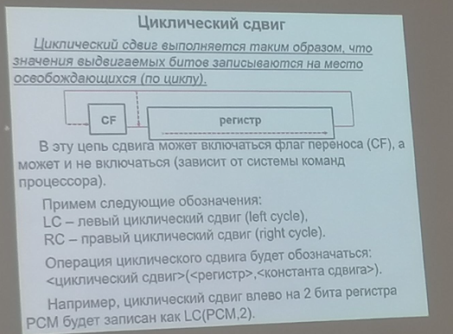

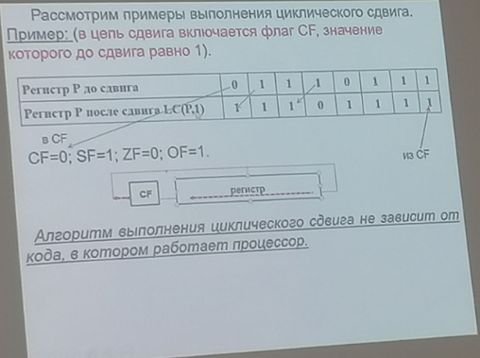

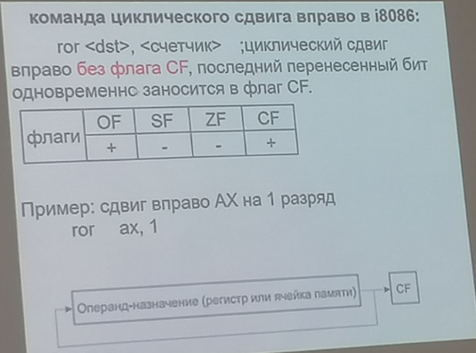

1. **Алгоритмы выполнения операций арифметического сдвига в цифровых процессорах.**

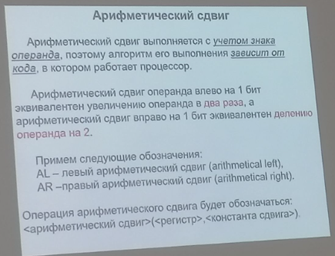

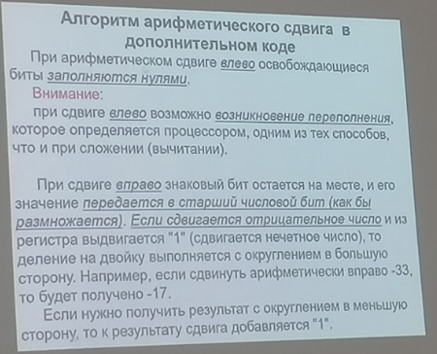

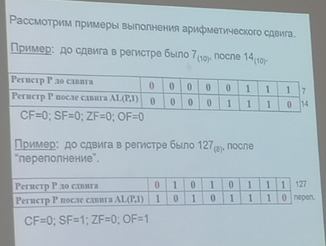

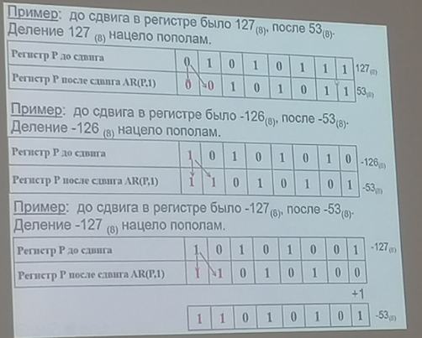

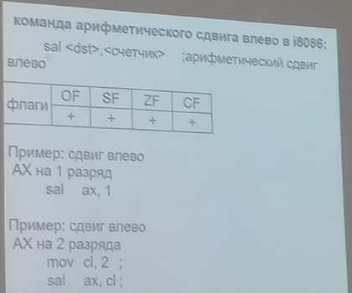

1. **Способы обнаружения переполнения при сложении/вычитании чисел в формате c фиксированной точкой**

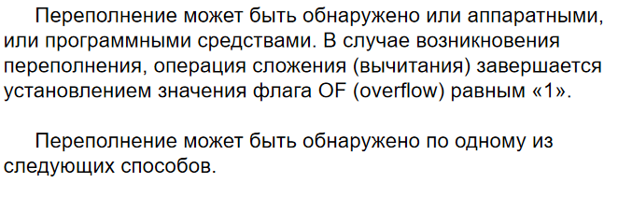

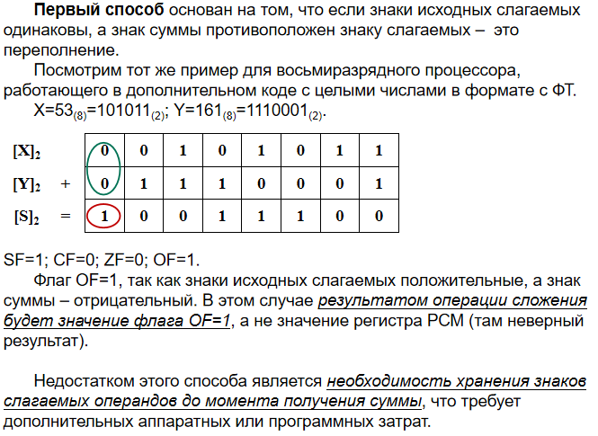

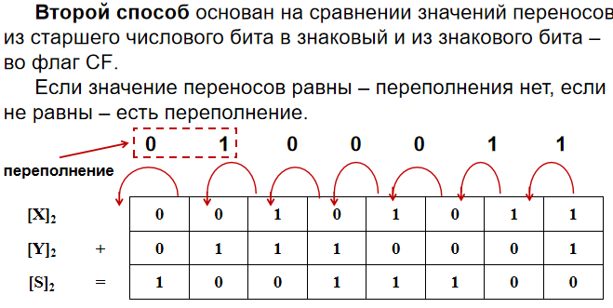

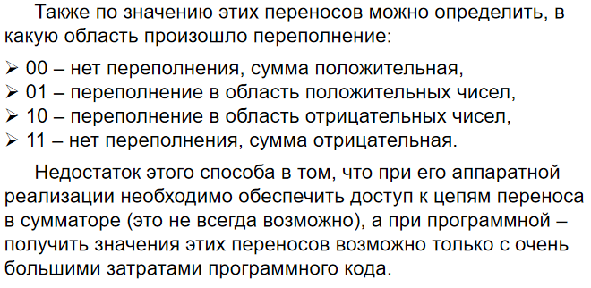

1. **Алгоритмы выполнения поразрядных логических операций в цифровых процессорах**

Поразрядные логические операции выполняются на двоичных числах путем применения логических операций (И, ИЛИ, исключающее ИЛИ, отрицание) к соответствующим битам чисел.

Логическое И (AND): Результат операции будет 1 только если оба соответствующих бита равны 1, в противном случае результат будет 0.

Логическое ИЛИ (OR): Результат операции будет 1 если хотя бы один из соответствующих битов равен 1, если оба бита равны 0, то результат будет 0.

Логическое исключающее ИЛИ (XOR): Результат операции будет 1 только если один из соответствующих битов равен 1, но не оба, если оба бита равны 0 или равны 1, то результат будет 0.

Логическое отрицание (NOT): Операция инвертирует каждый бит числа, т.е. если бит равен 1, то он становится 0, если бит равен 0, то он становится 1.

Алгоритм выполнения поразрядных логических операций в цифровых процессорах состоит в применении соответствующих логических операций к каждой паре битов входных чисел. Результатом операции будет новое двоичное число, состоящее из битов, полученных после применения операции к каждой паре соответствующих битов исходных чисел.

Например, если у нас есть два числа A = 1010 и B = 1100, и мы хотим выполнить операцию ИЛИ между ними, то результат будет C = 1110, так как 1 || 1 = 1, 0 || 1 = 1, 1 || 0 = 1, 0 || 0 = 0

1. **Сложение/вычитание целых чисел без знака в формате c фиксированной точкой**
2. **Сложение/вычитание чисел в формате плавающей точкой**

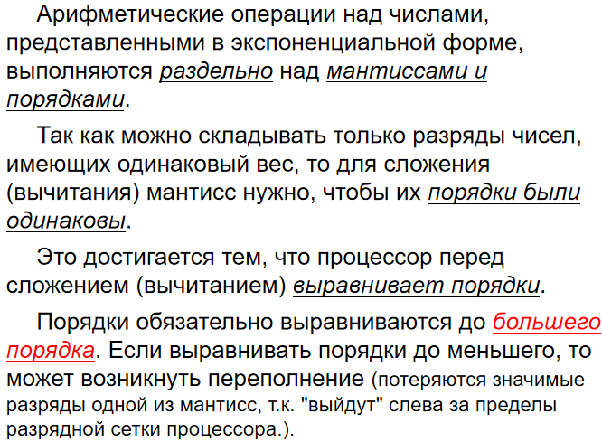

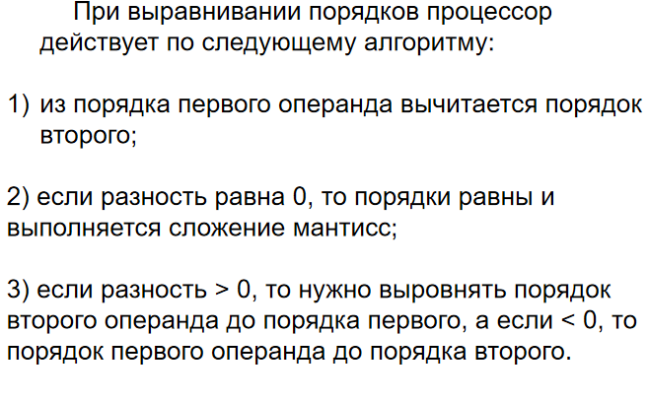

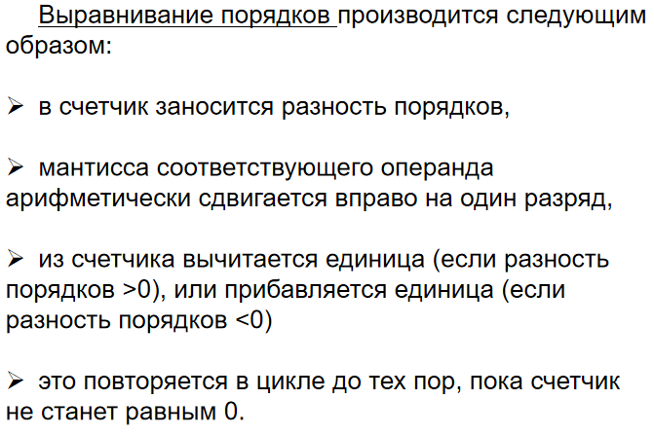

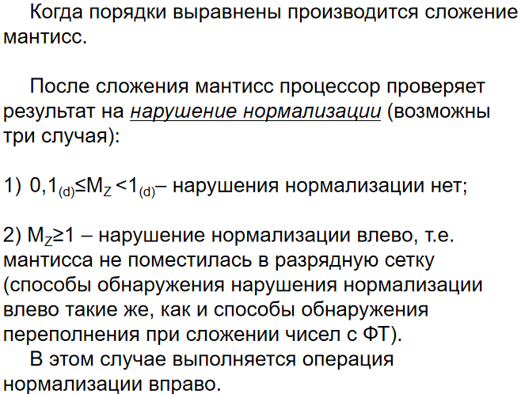

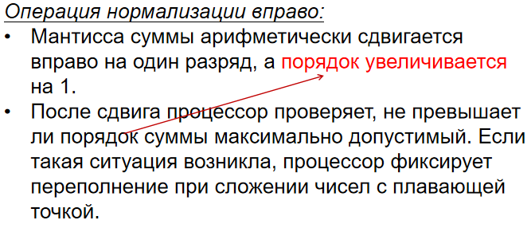

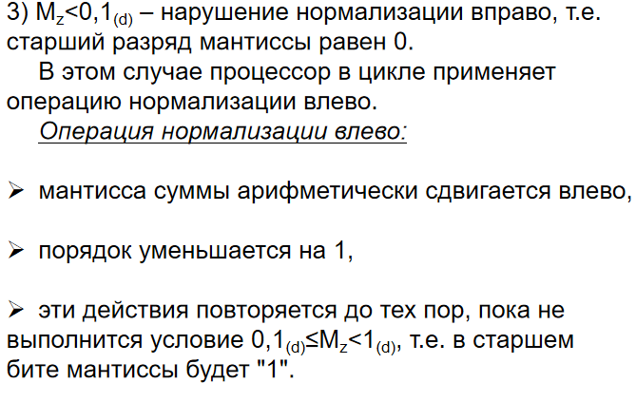

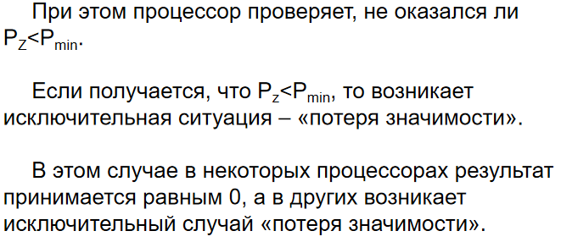

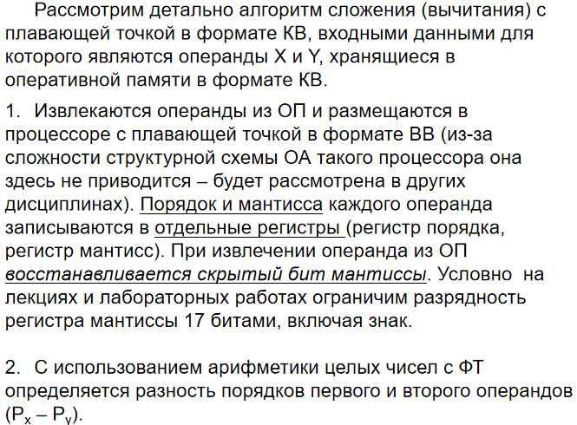

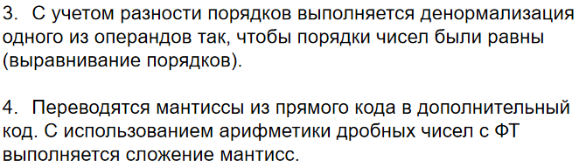

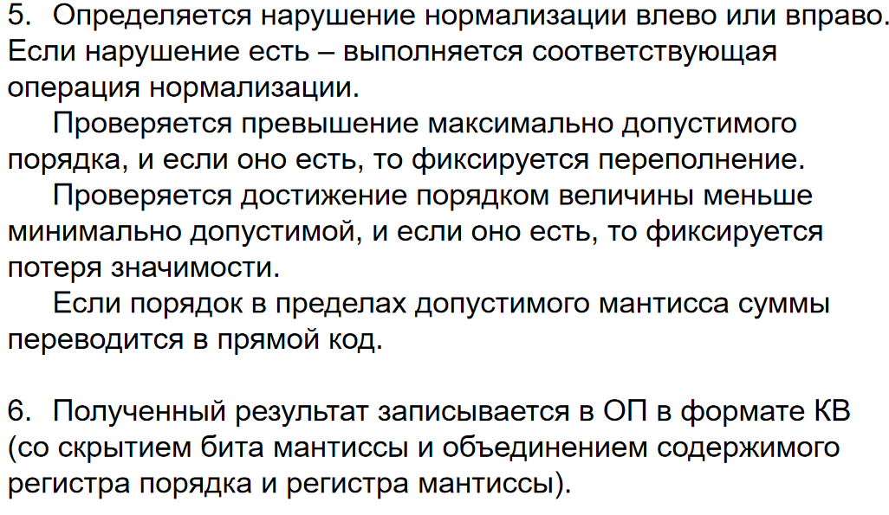

1. **Обнаружение переполнения при сложении/вычитании чисел в формате плавающей точкой**

Возникло переполнение, необходимо выполнить нормализацию вправо, а слева подставить значение флага СF.

Способы обнаружения переполнения такие же, как и в случаи с целыми числами.

1. **Метод, на котором основаны алгоритмы умножения в цифровых процессорах**
2. **Функциональная схема операционного автомата для умножения**

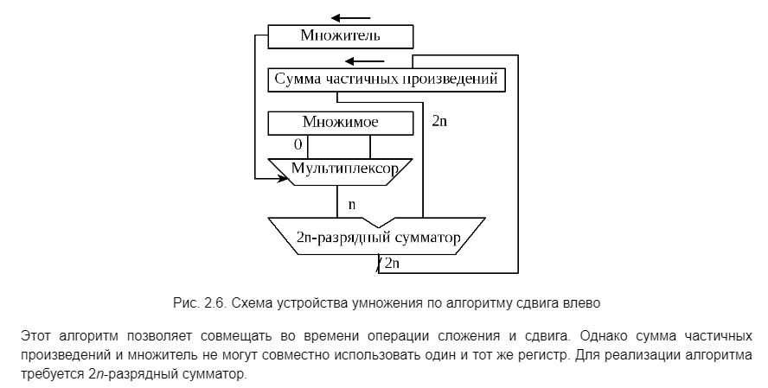

1. **Алгоритм умножения беззнаковых целых чисел**

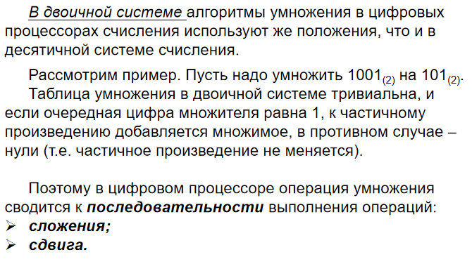

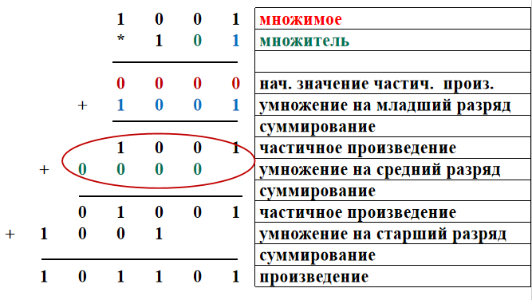

1. **Алгоритм умножения целых чисел со знаком в прямом коде**
2. **Алгоритм умножения правильных дробей в формате с фиксированной точкой в прямом коде**
3. **Алгоритм умножения чисел в формате с плавающей точкой**
4. **Алгоритм деления с восстановлением остатка**
5. **Алгоритм деления без восстановления остатка**
6. **Функциональная схема операционного автомата для деления**
7. **Алгоритм деления целых чисел с фиксированной точкой без знака**
8. **Алгоритм деления целых чисел с фиксированной точкой со знаком**
9. **Алгоритм деления правильных дробей с фиксированной точкой**
10. **Исключения при делении чисел с фиксированной точкой**
11. **Алгоритм деления чисел с плавающей точкой**
12. **Исключения при делении чисел с плавающей точкой**
13. **Базовые функции булевой алгебры. Законы булевой алгебры**

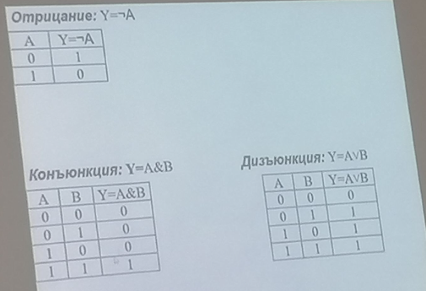

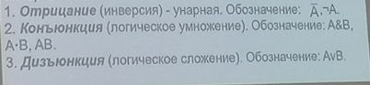

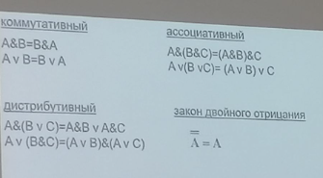

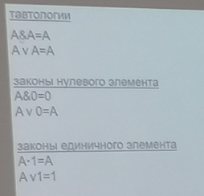

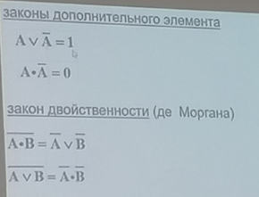

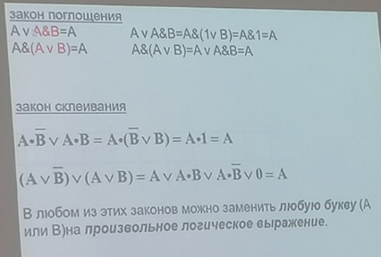

1. **Тождества булевой алгебры**
2. **Формы задания булевых функций**

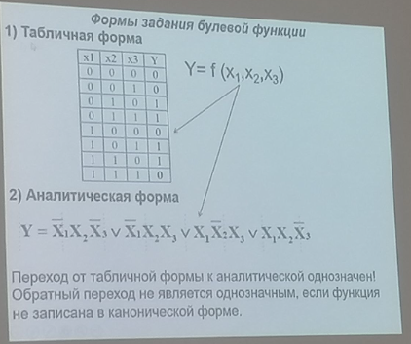

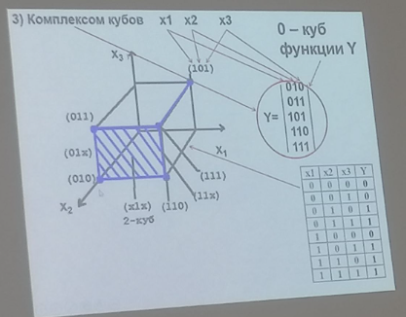

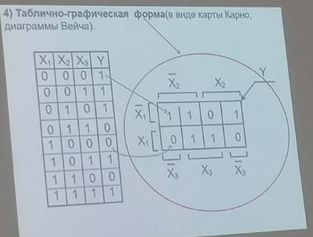

1. **Переход от одной формы задания булевой функции к другим формам**
2. **Булевы функции от одной переменной**

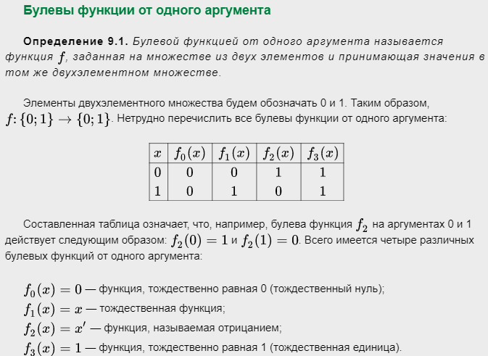

1. **Булевы функции от двух переменных**

<https://mathhelpplanet.com/static.php?p=bulevy-funktsii-ot-odnogo-i-dvukh-argumentov>

1. **Нормальные формы булевых функций**

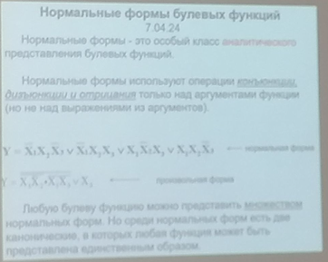

1. **Каноническая нормальная форма – СДНФ**

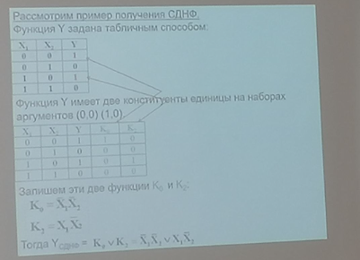

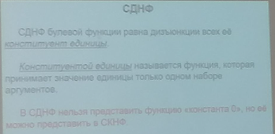

1. **Каноническая нормальная форма – СКНФ**

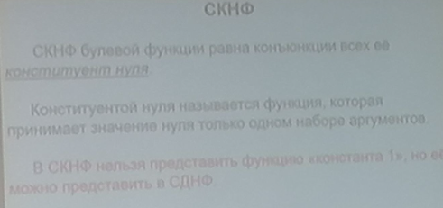

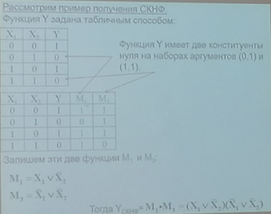

1. **Способы перехода от СДНФ к СКНФ**

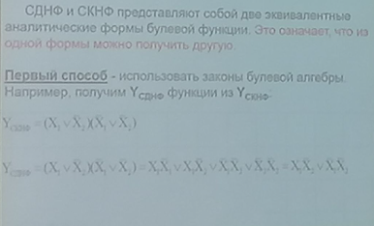

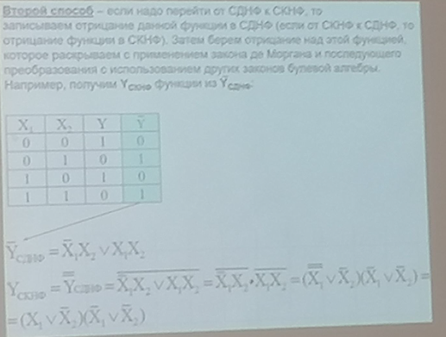

1. **Базис (функциональная полнота)**

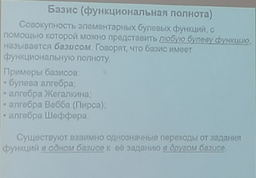

1. **Преобразование произвольной аналитической формы булевой функции в каноническую совершенную нормальную форму**
2. **Алгоритм нахождения минимальной формы булевой функции**

Алгоритм минимизации заключается в нахождении и группировании пары *«соседних»* наборов переменных с целью сокращения одной переменной по закону склеивания. Этот процесс продолжается до тех пор, пока не останется ни одна пара *соседних*наборов. Окончательное логическое выражение упрощается с помощью теорем склеивания или поглощения.

**Y = 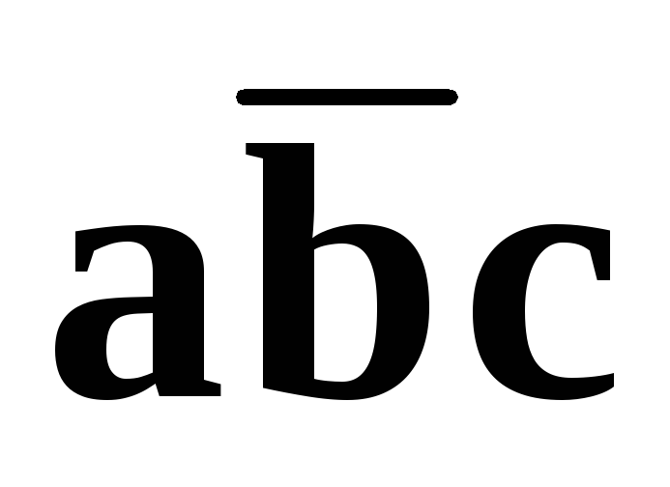****+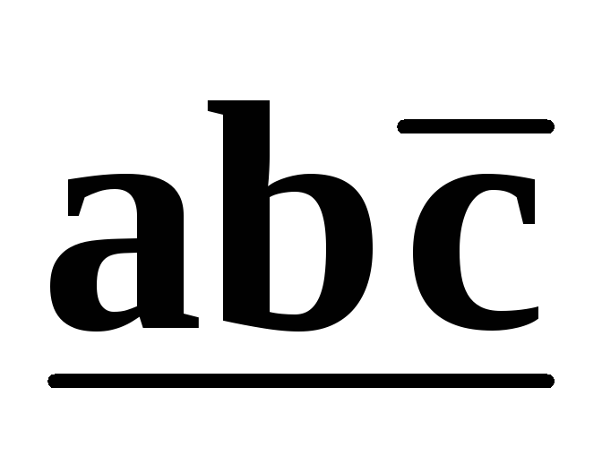****+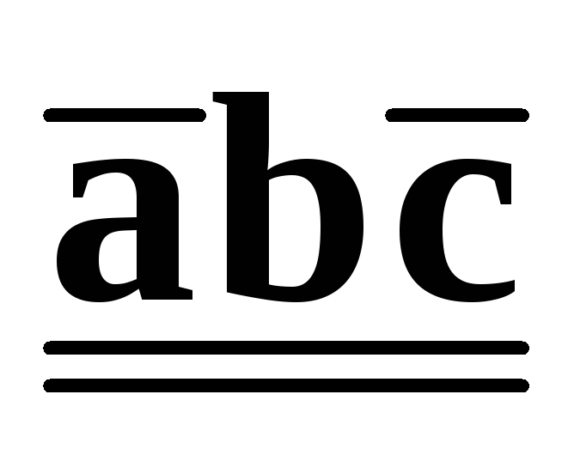****+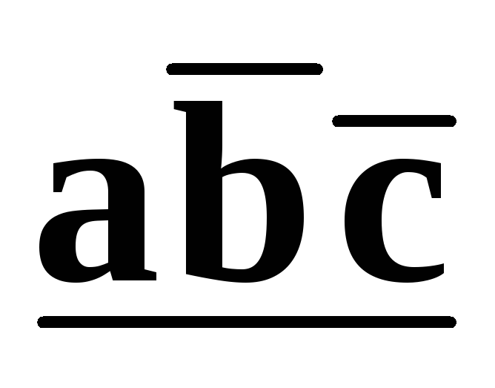****+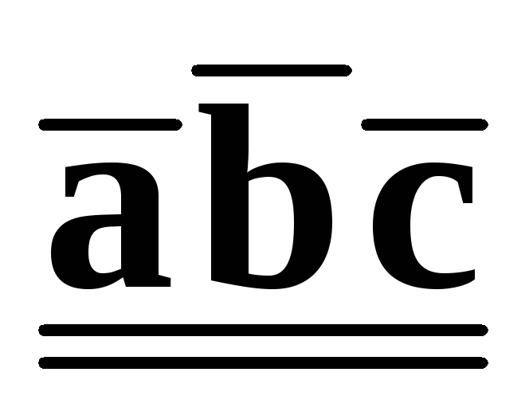****=****+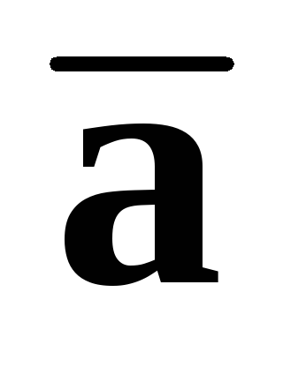****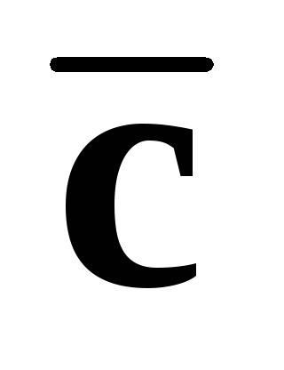****(b + 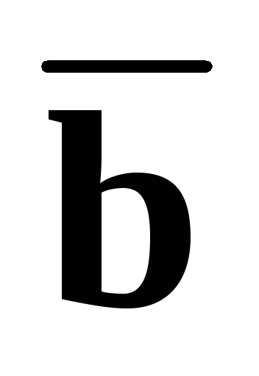****) +a****(b + ****) = =****+****(****+a) = ****+****= (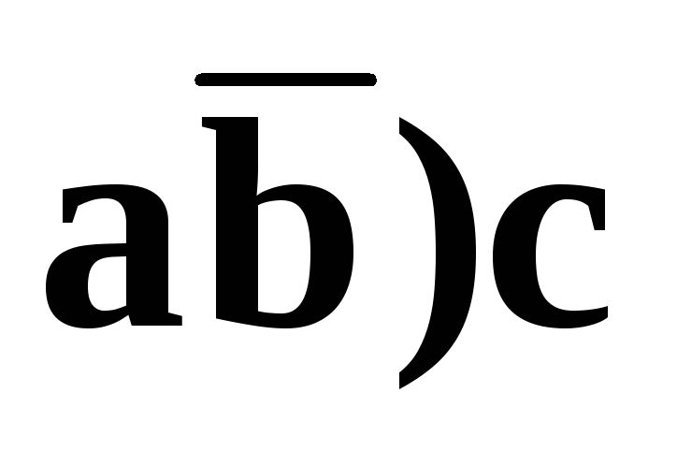****+****=***(по закону склеивания)***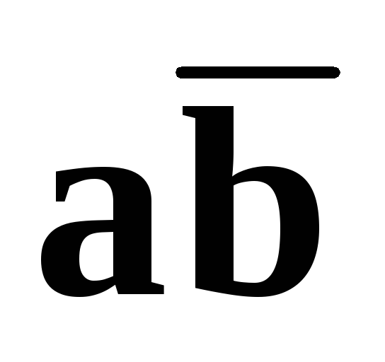****+****.**

Последнее выражение представляет собой минимальную дизъюнктивную нормальную форму (МДНФ), элементарные конъюнкции которой называются *простыми импликантами.*

Однако алгебраическое упрощение обычно используется для несложных определенных функций. Наличие большого числа переменных, а также значительного числа фиктивных наборов делает этот метод практически неприемлемым.

1. **Сокращенная дизъюнктивная нормальная форма булевой функции. Простая импликанта. Тупиковая дизъюнктивной нормальная форма. Минимальная дизъюнктивной нормальная форма.**

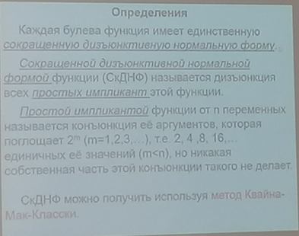

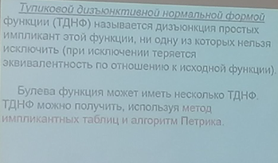

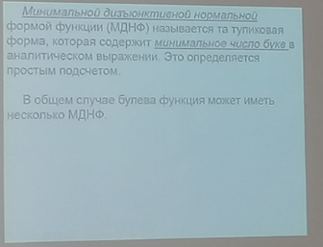

1. **Минимизация булевых функций формальными методами. Метод Квайна-МакКласски.**

Для нахождения минимальной формы булевой функции можно использовать метод Квайна-МакКласки.

* Представьте булеву функцию в виде таблицы истинности.
* Используйте метод квайна для минимизации таблицы. Этот метод включает в себя следующие шаги:
* Группировка единиц по числу единиц в каждом множестве (изначально группируются единицы, которые различаются только одним битом).
* Объединение соседних групп с минимальным числом единиц в общих позициях.
* Повторение предыдущих шагов до тех пор, пока нельзя больше объединять группы.
* После минимизации таблицы истинности, составьте новую булеву функцию на основе полученных групп.
* Проведите проверку по полученной булевой функции: подставьте в нее все возможные входные комбинации и убедитесь, что она соответствует исходной таблице истинности.

Таким образом, вы найдете минимальную форму булевой функции, которая эквивалентна исходной.

1. **Метод импликантных таблиц и алгоритм Петрика для нахождения тупиковых форм.**

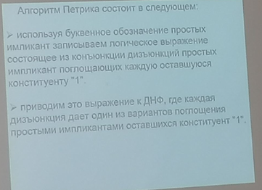

1. **Диаграммы Вейча для функций от 2-х, 3-х, 4-х, 5-ти пременных**

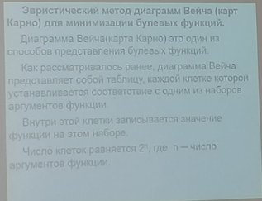

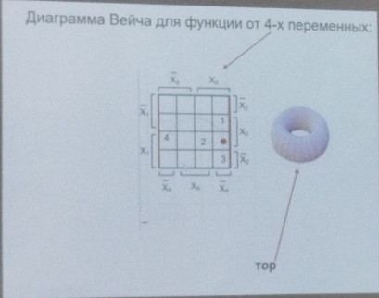

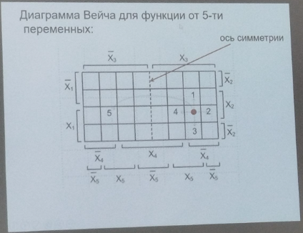

1. **Основные правила склеивания единиц в диаграмме Вейча**

Для склеивания единиц в диаграмме Вейча следует придерживаться следующих основных правил:

* Единицы можно склеивать только в том случае, если они имеют схожие атрибуты или признаки.
* Единицы должны быть склеены таким образом, чтобы они описывали общий процесс или событие.
* При склеивании единиц необходимо учитывать их причинно-следственные связи и логическую последовательность.
* Склеивание единиц должно обеспечивать понимание основного смысла представленной информации и улучшать ее визуальное восприятие.
* Важно избегать склеивания единиц, которые имеют существенные различия между собой и не могут быть объединены на общей основе.

1. **Нахождение МДНФ функции по диаграмме Вейча**
2. **Нахождение МКНФ функции по диаграмме Вейча**

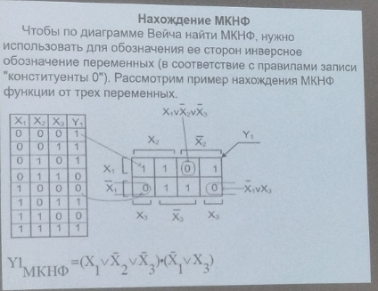

1. **Не полностью определённые булевы функции и их минимизация**

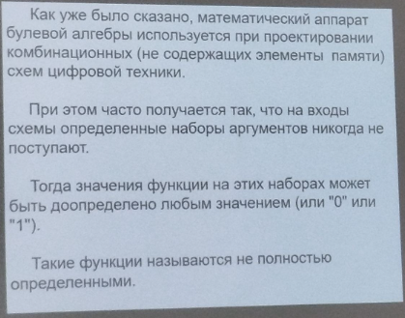

1. **Оценка сложности реализации булевых функций по Квайну**

